Моделирование работы гидравлической части бурового насоса УНБ-600
Е.Е. Милосердов, Д.В. Ощепков
Сибирский федеральный университет, г. Красноярск

MODELLING OF WORK OF THE HYDRAULIC PART OF drilling PUMP UPD-600
E.E. Miloserdov, D.V. Oschepkov
The Siberian federal university, Krasnoyarsk

The principle of action of a hydraulic part of the piston pump on an example of work of the piston is considered and the basic dependences are deduced.

Рассмотрен принцип действия гидравлической части поршневого насоса на примере работы поршня и выведены основные зависимости.
Поршневые насосы служат для преобразования механической энергии двигателя в механическую энергию перекачиваемой жидкости. Они сообщают жидкости, проходящей через них, энергию, необходимую для преодоления сил сопротивлений, возникающих в самом насосе, по длине трубопровода, в местах изменения сечения потока и направления движения жидкости, а также для преодоления силы инерции и статической высоты, на которую требуется поднять жидкость.
Действие поршневого насоса за один оборот коренного вала можно расчленить на его составляющие: процесс всасывания, при котором происходит подъем жидкости из нижнего резервуара в цилиндр насоса, и процесс нагнетания, при котором жидкость вытесняется из цилиндра с энергией, достаточной для преодоления всех видов сопротивлений на напорной стороне насоса.[1]
В насосах двойного действия обе стороны поршня являются рабочими.
Гидравлическая часть насоса УНБ-600 состоит из следующих основных узлов: двух литых стальных гидравлических коробок, соединенных между собой снизу приемной коробкой, а сверху корпусом блока пневмокомпенсаторов.
На приемной коробке установлен всасывающий воздушный колпак. Приемная коробка насоса соединяет всасывающую трубу со всасывающими клапанами.

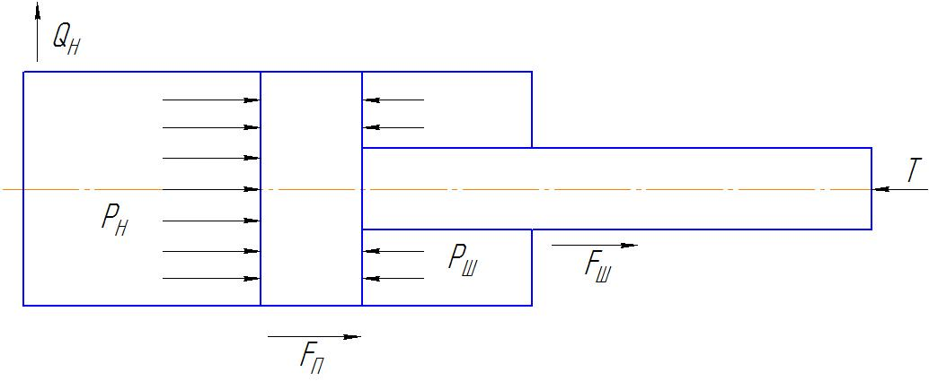
Рис. 1. Схема расчета гидравлической части поршневого насоса

Схема расчета поршня представлена на рис. 1. На ней указаны все силы, действующие на поршень. Силы сопротивления: усилие на штоке $T$, сила трения уплотнения поршня $F_{П}$, сила трения уплотнений штока $F_{Ш}$, сила давления в штоковой полости $P_{Ш}$, сила давления в поршневой полости $P_{Н}$, насос подает жидкость $Q_{Н}$.
Составим уравнение сил, действующих на поршень:
$P_{Н}∙S_{П}-T+F_{П}+F_{Ш}-P_{Ш}∙S_{Ш}=0;$ (1)
где $S_{П}$ и $S_{Ш}$ - площади поршня поршневой и штоковой полостей, м².
Решим это уравнение относительно усилия на штоке:
$T=P_{Н}∙S_{П}+F_{П}+F_{Ш}-P_{Ш}∙S_{Ш}.$ (2)
В уравнении (2) силы трения поршня и штока определяют механические потери на трение и оцениваются механическим КПД насоса, а произведение давления штоковой полости на ее площадь определяет гидравлические потери. В инженерных расчетах уравнение (2) обычно записывают в таком виде:
$T=P_{Н}∙S_{П}∙{}_{{ГМ}_{Н}},$ Н (3)
где ${}_{{ГМ}_{Н}}$ - гидромеханический КПД насоса. В практических расчетах гидромеханический КПД выбирают в пределах 0,92 – 0,98.
В поршневых насосах жидкость при всасывании занимает в цилиндре объём, освобождаемый поршнем. Теоретически подача насоса одностороннего действия равна произведению площади поршня или плунжера $S_{П}$ на его ход $L$ и на число циклов (или оборотов кривошипа) за единицу времени:
$Q_{T}=S_{П}∙L∙n, \frac{м^{3}}{мин};$ (4)
где$L$ – длина хода поршня, м, $n$ – число оборотов, мин^{–1}.
В действительности из-за запаздывания закрытия и открытия клапанов при всасывании и нагнетании, а также из-за пропуска жидкости через неплотности уплотнительных колец или сальников действительная подача $Q$, $\frac{м^{3}}{мин}$, всегда меньше теоретической:
$Q_{T}={}_{Н}∙S_{П}∙L∙n, \frac{м^{3}}{сек};$ (5)
где η – объемный КПД насоса (или коэффициент наполнения, в зависимости от типа и размера насоса равный 0,85—0,99).[2]
Как видно из формул (4) и (5), подача возвратно-поступательных насосов пропорциональна числу ходов рабочего органа и не зависит от напора, развиваемого насосом.
Действительная подача $Q$, $\frac{м^{3}}{мин}$, поршневого насоса двустороннего действия определяется по формуле:
$Q_{T}={}_{Н}∙L∙n∙(S_{П}+S_{Ш}), \frac{м^{3}}{сек};$ (6)
Из рассмотрения принципа действия возвратно-поступательных насосов видно, что эти насосы подают жидкость в напорный трубопровод неравномерно. Неравномерность подачи возвратно-поступательных насосов оценивается отношением мгновенной максимальной подачи к средней подаче: ${Q_{max}}/{Q_{cp}}$. Для насосов одностороннего действия это значение равно 3,14, для насосов двустороннего действия и дифференциальных— 1,57, а для строенных насосов— 1,047. Для уменьшения неравномерности подачи устанавливают возвратно-поступательные насосы с пневмокомпенсаторами.

Список литературы
- Абдурашитов С.А. Насосы и компрессоры. — М.: Недра, 1974.
- Каверзин В.К. Курсовое и дипломное проектирование по гидроприводу самоходных машин. – Красноярск: ПИК «Офсет», 1997. – 384 с.

